Propozycje czytelnicze dla najmłodszych

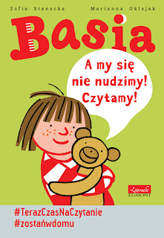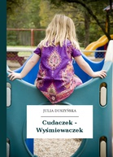
Poznaj Basię!
Basia jest małą dziewczynką, mieszka w Polsce i przyjaźni się z rówieśnikami.
Basia nie jest idealnie grzeczna – ale nie sposób jej nie lubić.
Basia znajduje się w trudnych sytuacjach i próbuje sobie z nimi poradzić.
Basia odkrywa, że ważne pytania mają często proste odpowiedzi.
Przeczytaj kilka opowiadań o Basi i jej rodzinie!
Pobierz darmowy e-book:
https://basia.com.pl/_files/Files/ba/si/basia-teraz-czas-na-czytanie.pdf

Cudaczek – Wyśmiewaczek
Jest to wesoła opowieść o skrzacie, który... żyje śmiechem. Cudaczek ,,licho malusie
i cieniutkie jak igła" mieszka w warkoczykach panny Obrażalskiej i bez trudu nakłania ją do złości. Ale dziewczynka, za radą dziwnego staruszka, postanawia się z nim rozprawić: musi wytrzymać trzy dni bez obrażania, a wtedy licho zniknie... czy jej się uda i jakie będą dalsze losy skrzata, dzieci dowiedzą się z tej pełnej uroku książeczki.
Pobierz darmowy e-book :
https://wolnelektury.pl/katalog/lektura/duszynska-cudaczek-wysmiewaczek/
Możesz też wysłuchać części 1: https://www.youtube.com/watch?v=Xe3B8tGjKXE

